**BÁO CÁO THỰC HÀNH CHƯƠNG TRÌNH DỊCH**

**BÀI 4. KIỂM TRA KIỂU**

**Họ và tên: Đinh Thị Hồng Phúc MSSV: 20215118**

**Lớp: 151931**

1. Kết quả thực hiện chương trình *example3.kpl* không có lỗi

Terminal (file *example3.kpl* không thay đổi gì):

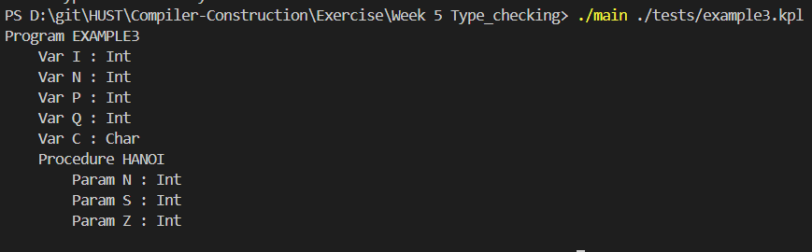

1. Kết quả thực hiện chương trình có lỗi

* Lỗi sai kiểu hằng (hằng ký tự có dấu +/- đằng trước)

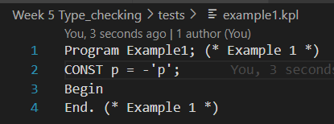



* Lỗi không tương ứng kiểu trong lệnh gán



* Lỗi về số chiều trong mảng không đúng



* Lỗi không tương ứng kiểu trong điều kiện



* Lỗi khi danh sách tham số hình thức có tham số, nhưng ít tham số hơn danh sách tham số thực sự

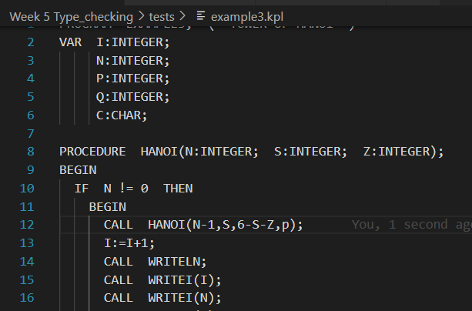

* Lỗi khi danh sách tham số thực sự có tham số, nhưng ít tham số hơn danh sách tham số hình thức.

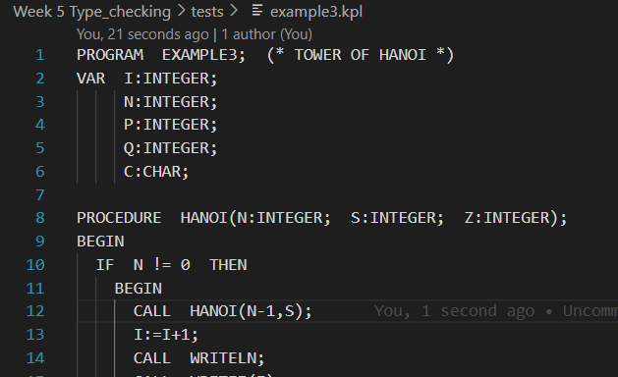

* Lỗi khi danh sách tham số hình thức rỗng mà danh sách tham số thực sự có tham số



* Lỗi khi danh sách tham số thực sự rỗng mà danh sách tham số hình thức có tham số

* Lỗi không tương ứng kiểu giữa tham số hình thức và tham số thực sự



* Lỗi khi truyền tham biến không phải LValue (Vẫn dùng mã lỗi cũ của LValue)

